附件2 ：教师帐号使用说明
- 登录互联网：http://usx.check.cnki.net/，选择教师/学生入口
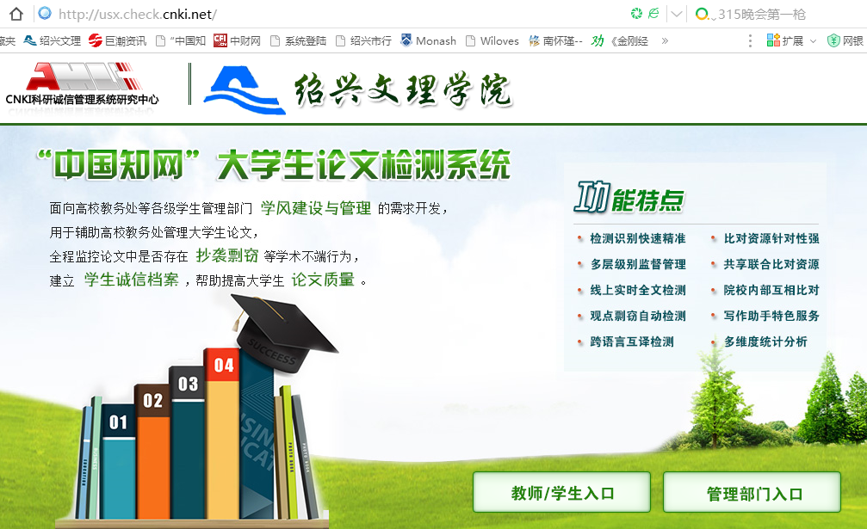
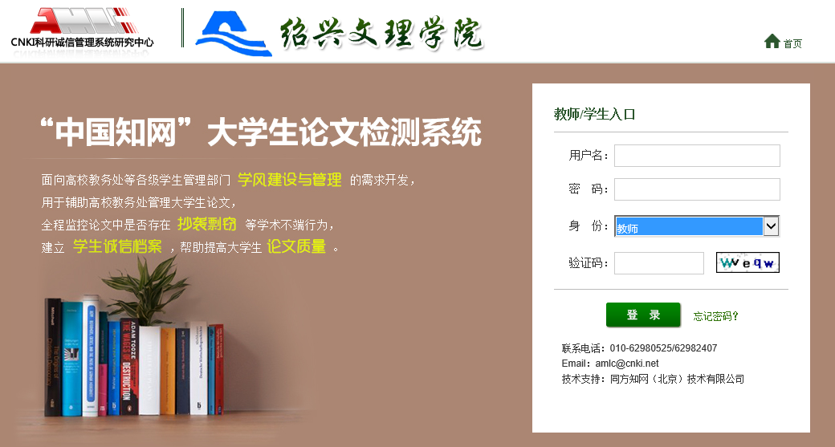
工号
用户名和密码都是自己的“工号”，身份选择“教师”，正确输入验证码后点“登录”
2．密码修改
由于学校为教师账号设置的初始密码比较简单，为了保证账号的安全性，建议各位教师在拿到账号后先修改密码，修改密码的功能在左侧功能栏里。（若密码忘记，可找学校系统负责人温老师更改，联系电话：88342855，681024）
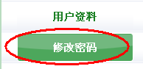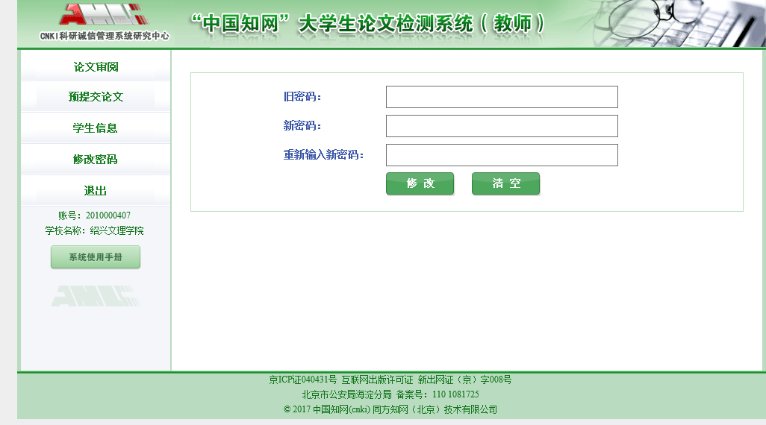

3、论文审阅功能：
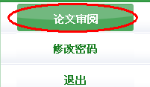
论文审阅界面如下：
教师可通过此功能查看自己所带学生的论文检测结果及报告单，可下载论文原文，提供审阅意见等。
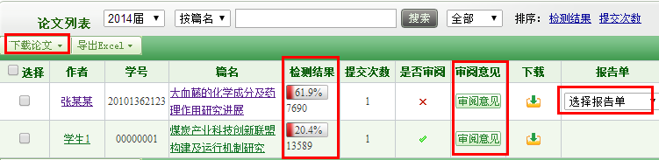
需先“选择报告单”，包括“简洁、全文（标明引文）、去除本人文献、全文对照、跨语言等，会弹出一个“报告单窗口”，或者点击“篇名”即可查阅学生论文检测详细信息。
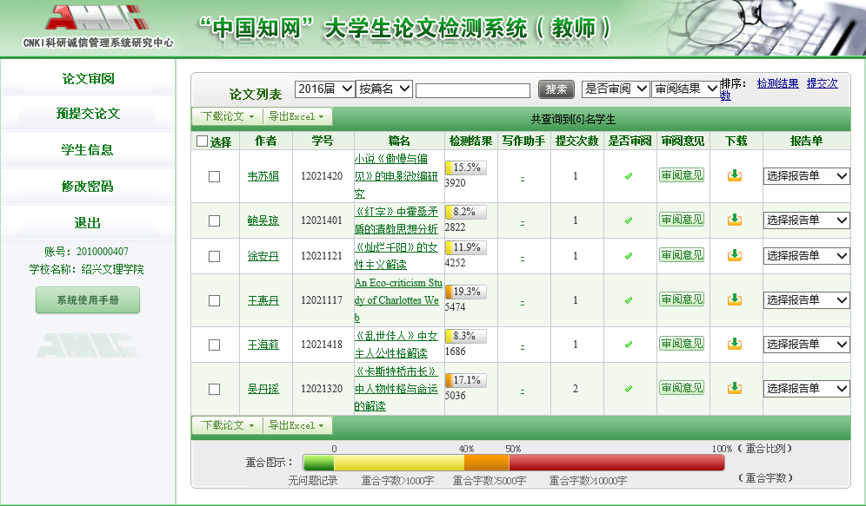
根据检测信息，指导教师在下表中加注“审阅意见”。
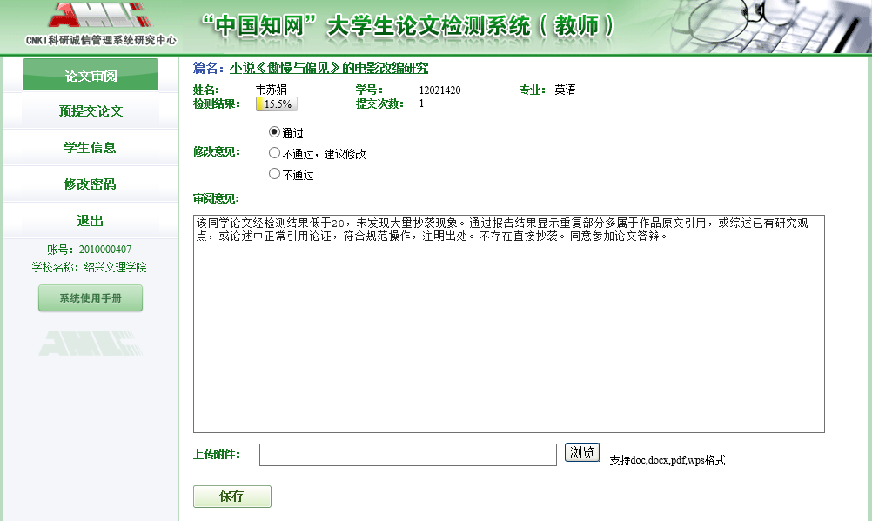
最后点击“保存”。

